http://www.facebook.com/DSI-News
บอร์ดประชาสัมพันธ์ชั้น G

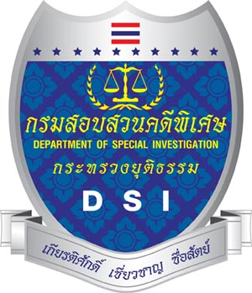
ศูนย์บริการข้อมูลข่าวสาร กรมสอบสวนคดีพิเศษ

https://www.dsi.go.th/category?c=33 yung_2520@hotmail.com
ศูนย์ข้อมูลข่าวสาร

จดหมาย โทร. 0-2831-9888 ต่อ 51511
โทรสาร. 0-2975-9827 Call center 1202

ติดต่อด้วยตนเอง ณ ศูนย์บริการข้อมูลข่าวสารกรมสอบสวนคดีพิเศษ สำนักบริหารกลาง ชั้น G เลขที่ 128 ถนนแจ้งวัฒนะ แขวงทุ่งสองห้อง เขตหลักสี่ กรุงเทพฯ 10210

